Занятие педагога-психолога по развитию эмоционально-волевой сферы
Знакомимся с эмоцией «Удивление»
1.Вначале обсудите с ребенком его настроение (какое оно у него: грустное, веселое, сердитое, спокойное) Почему настроение такое?
- Попробуйте рассказать об удивленном человеке. Какой он? (Ответы.)
У удивленного человека приоткрыт рот, брови и верхние веки приподняты. Обе руки могут быть опущены, или одна рука может придерживать щеку или прикрывать рот, как будто человек хочет сдержать восклицание. Ноги могут быть согнуты в коленях. От удивления человек может вскрикнуть, а может просто замереть. Переживание удивления всегда бывает коротким. Чаще всего это приятное удивление, иногда оно бывает и неприятным.

- Что или кто может нас удивить? Приятно удивить? Неприятно удивить? (ответы)
- Удивление — какое оно: тяжелое или легкое?
- Какое на вкус?
- Какой у него цвет?
- А какие запахи нас могут удивить и обрадовать? Как пахнет удивление?

- Разложите на столе игрушки из «киндер-сюрпризов».
— Выбери себе одну или две любые игрушки. Придумай сказку или историю о запахе, который очень удивил твоих героев или что могло произойти удивительного с этими героями.

- Включите запись музыки из серии «Наедине с природой» .
Перед ребенком — набор цветных карандашей, простой карандаш, ластик, лист бумаги.
— Нарисуйте картинку, которая поможет вам рассказать историю о каком-нибудь удивительном запахе. Вы можете придумать сказку о животном, для которого обоняние является самым важным чувством, помогающим ему выживать. Некоторые животные не обладают острым слухом и зрением, но запах они чувствуют очень хорошо.
А может быть, вы вспомните, что случилось, когда вас удивил какой-нибудь запах? Кто был рядом с вами?

- Упражнение «Где живут эмоции»
На Земле эмоции живут не в домиках, а внутри людей. Подумай, где у тебя в теле могут находиться эмоции. На фигурке человека покажи(раскрась) разным цветом, где какая эмоция живёт. Затем соедини линиями цветные участки с названиями эмоций.
Примечание: Задание направлено на осознание связи эмоций с телом. Если эмоции внутри нас, значит, мы можем ими управлять.
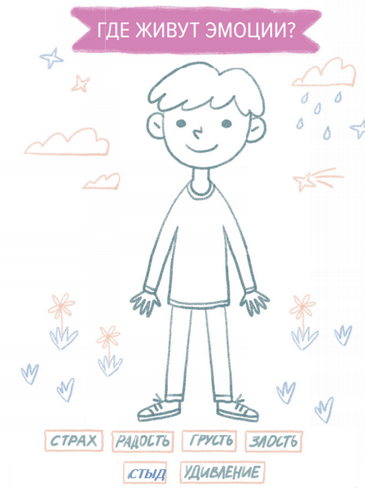

- Рекомендованные мультфильмы
- «Лягушка-путешественница» (реж. В. Котеночкин, комп. М. Мирович, 1965);
- «Нехочуха» (реж. Ю. А. Бутырин, 1986);
- «Пингвиненок Лоло» (реж. Г. М. Сокольский, комп. Кэндзи Ёсида, Масахито Маруяма)

- Сказки и рассказы к занятию
- Русская народная сказка «Лиса и журавль»;
- В. А. Осеева. Рассказы «Волшебное слово», «Сыновья», «Синие листья».
- Русская народная сказка «Лиса и Журавль»

- Лиса с журавлем подружилась.
Вот и вздумала однажды лиса угостить журавля, пошла звать его к себе в гости:
— Приходи, куманёк, приходи, дорогой! Уж как я тебя угощу!
- Идёт журавль на званый пир, а лиса наварила манной каши и размазала ее по тарелке. Подала и потчует:
— Покушай, мой голубчик куманек! Сама стряпала.
- Журавль хлоп-хлоп носом, стучал-стучал, ничего не попадает. А лисица в это время лижет себе да лижет кашу — так всю сама и скушала. Каша съедена; лисица и говорит:
— Не обессудь, любезный кум! Больше потчевать нечем!
— Спасибо, кума, и на этом! Приходи ко мне в гости.
- На другой день приходит лиса, а журавль приготовил окрошку, наложил в кувшин с узким горлышком, поставил на стол и говорит:
— Кушай, кумушка! Не стыдись, голубушка.
- Лисица начала вертеться вокруг кувшина, и так зайдет и этак, и лизнет его и понюхает; толку всё нет как нет! Не лезет голова в кувшин. А журавль меж тем клюет себе да клюет, пока все не поел.
— Ну, не обессудь, кума! Больше угощать нечем.
- Взяла лису досада: думала, что наестся на целую неделю, а домой пошла, как несолоно хлебала. С тех пор и дружба у лисы с журавлем врозь.
Осеева «Синие листья»
У Кати было два зеленых карандаша. А у Лены не было ни одного. Вот и просит Лена
Катю:
– Дай мне зеленый карандаш.
А Катя и говорит:
– Спрошу у мамы.
Приходят на другой день обе девочки в школу. Спрашивает Лена:
– Позволила мама?
А Катя вздохнула и говорит:
– Мама-то позволила, а брата я не спросила.
– Ну что ж, спроси еще у брата, – говорит Лена.
Приходит Катя на другой день.
– Ну что, позволил брат? – спрашивает Лена.
– Брат-то позволил, да я боюсь, сломаешь ты карандаш.
– Я осторожненько, – говорит Лена.
– Смотри, – говорит Катя, – не чини, не нажимай крепко, в рот не бери. Да не рисуй
много.
– Мне, – говорит Лена, – только листочки на деревьях нарисовать надо да травку зеле-
ную.
– Это очень много,– говорит Катя, а сама брови хмурит. И лицо недовольное сделала.
Посмотрела на нее Лена и отошла. Не взяла карандаш. Удивилась Катя, побежала за
ней:
– Ну, что ж ты не берешь? Бери!
– Не надо, – отвечает Лена.
На уроке учитель спрашивает:
– Отчего у тебя, Леночка, листья на деревьях синие?
– Карандаша зеленого нет.
– А почему же ты у своей подружки не взяла?
Молчит Лена. А Катя покраснела как рак и говорит:
– Я ей давала, а она не берет.
Посмотрел учитель на обеих:
– Надо так давать, чтобы можно было взять.
«Сыновья»
Две женщины брали воду из колодца. Подошла к ним третья. И старенький старичок
на камушек отдохнуть присел.
Вот говорит одна женщина другой:
– Мой сынок ловок да силен, никто с ним не сладит.
– А мой поет, как соловей. Ни у кого голоса такого нет, – говорит другая.
А третья молчит.
– Что же ты про своего сына не скажешь? – спрашивают ее соседки.
– Что ж сказать? – говорит женщина. – Ничего в нем особенного нету.
Вот набрали женщины полные ведра и пошли. А старичок – за ними. Идут женщины,
останавливаются. Болят руки, плещется вода, ломит спину.
Вдруг навстречу три мальчика выбегают.
Один через голову кувыркается, колесом ходит – любуются им женщины.
Другой песню поет, соловьем заливается – заслушались его женщины.
А третий к матери подбежал, взял у нее ведра тяжелые и потащил их.
Спрашивают женщины старичка:
– Ну что? Каковы наши сыновья?
– А где же они? – отвечает старик. – Я только одного сына вижу!

